1.
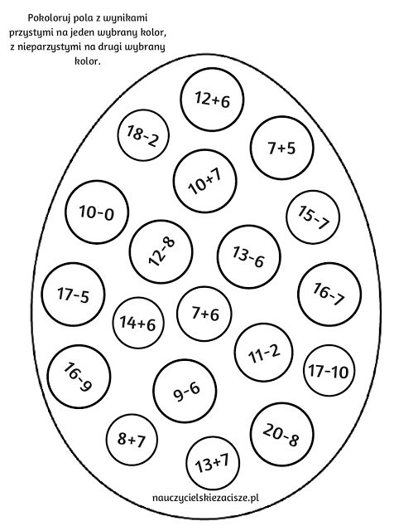
2.Rozwiąż matematyczną krzyżówkę
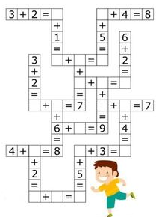

3.Dokończ symetryczne ozdabianie pisanki oraz żuka
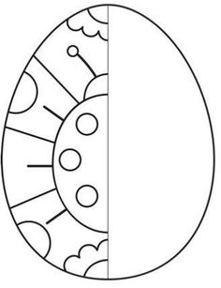
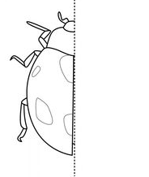

4.Rozetnij tangram na poszczególne figury a następnie ułóż obrazek koguta i przyklej na kartce.
